ΘΕΜΑ 4^{ο}
Δίνεται διωστήρας μιας πετρελαιομηχανής (diesel), ο οποίος μεταβιβάζει μία δύναμη F=8.000 N, όπως φαίνεται στο παρακάτω σχήμα. Η ροπή που αναπτύσσεται ως προς τον άξονα του στροφαλοφόρου είναι Μ=764 Nm.
Να υπολογίσετε:
α) Τον μοχλοβραχίονα d της δύναμης F του εμβόλου ως προς τον άξονα περιστροφής του στροφαλοφόρου. (Μονάδες 10)
β) Την απόσταση L του πείρου του εμβόλου από τον στροφαλοφόρο άξονα. (Μονάδες 15)
Δίνονται: γωνία φ=11^{ο}, sin 11^{ο} =0,191
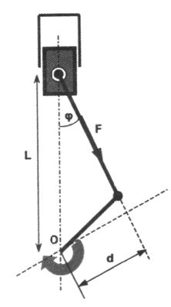
Μονάδες 25

